Практикум цифрового производства. Осень 2025
Предложение проекта: стратосферный зонд для регистрации космических лучей
Команда:
Варющенко Михаил Константинович varyuschenko.mk@phystech.edu
Ахметшина Юлия Эдуардовна akhmetshina.iue@phystech.edu
Цель проекта: Создать полезную нагрузку для зонда, рассчитанную на работу в верхних слоях стратосферы Земли (высота — около 40 км) не менее 6 часов. Нагрузка должна включать дозиметр для регистрации космических лучей, бародатчик и GPS-датчик. Также должен присутствовать радиомодуль, мощности которого достаточно для обмена данными со станцией на поверхности Земли. Работоспособность изделия будет проверена в ходе наземных испытаний.
Задачи проекта: разработка, создание и испытания дозиметра; выбор и испытания радиомодуля и антенны; испытания изделия целиком.
Описание функционала:
- Изделие должно корректно работать при температуре 250 К и давлении 287 Па;
- Дозиметр должен быть рассчитан на радиационный фон, типичный для целевой высоты;
- Порядок погрешности определения высоты бародатчиком не должен превышать километров;
- Дистанция, на которой возможна радиосвязь с изделием, должна быть не меньше 40 км;
- Масса изделия не должна превышать грузоподъёмность зонда;
- У бортового источника питания должно быть достаточно ресурса для шести часов работы (с учётом затрат электроэнергии на передачу данных).
Существующие аналоги:
Предыдущая модель стратосферного зонда, созданная ФИАН — зонд «Икар». Принципиальных отличий нет.
Аналогичные студенческие и любительские проекты. Для примера — https://habr.com/ru/articles/555070/ — самодельный стратостат. Ключевые отличия: выбор управляющей электроники (в аналоге используется Rasberry Pi, в то время как в проекте предполагается использовать Arduino); полезная нагрузка (в аналоге — датчики температуры, влажности, атмосферного давления, в проекте — дозиметр; аналог обладает системой спасения, возврат проектируемого изделия не предполагается). Ещё один аналог — «стратосферный спутник» студентов ИТМО: https://news.itmo.ru/ru/science/life_science/news/12929/ . Отличие — принципиально другая задача (эксперимент над живыми организмами) и намного большая масса полезной нагрузки.
Эскиз проекта:
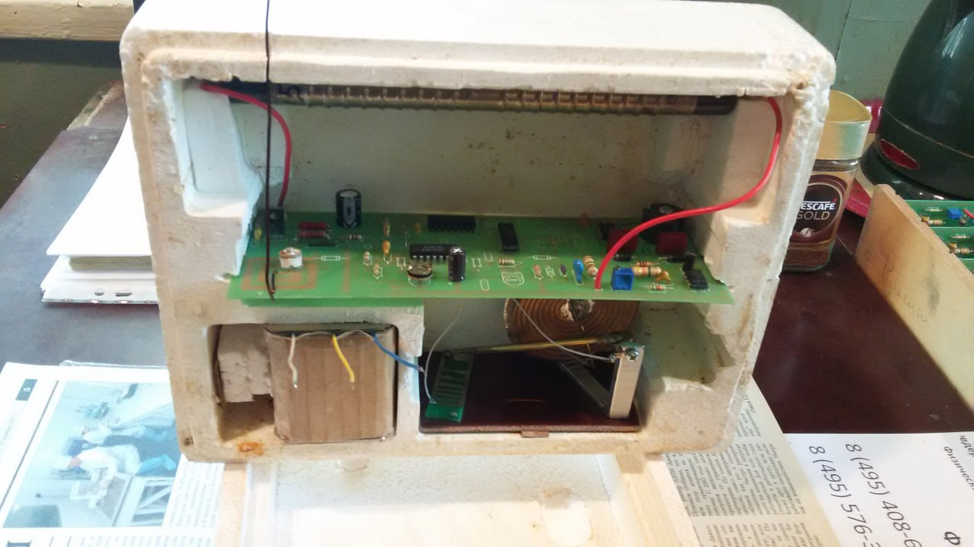
Рис. 1 Зонд «Икар», внутреннее устройство
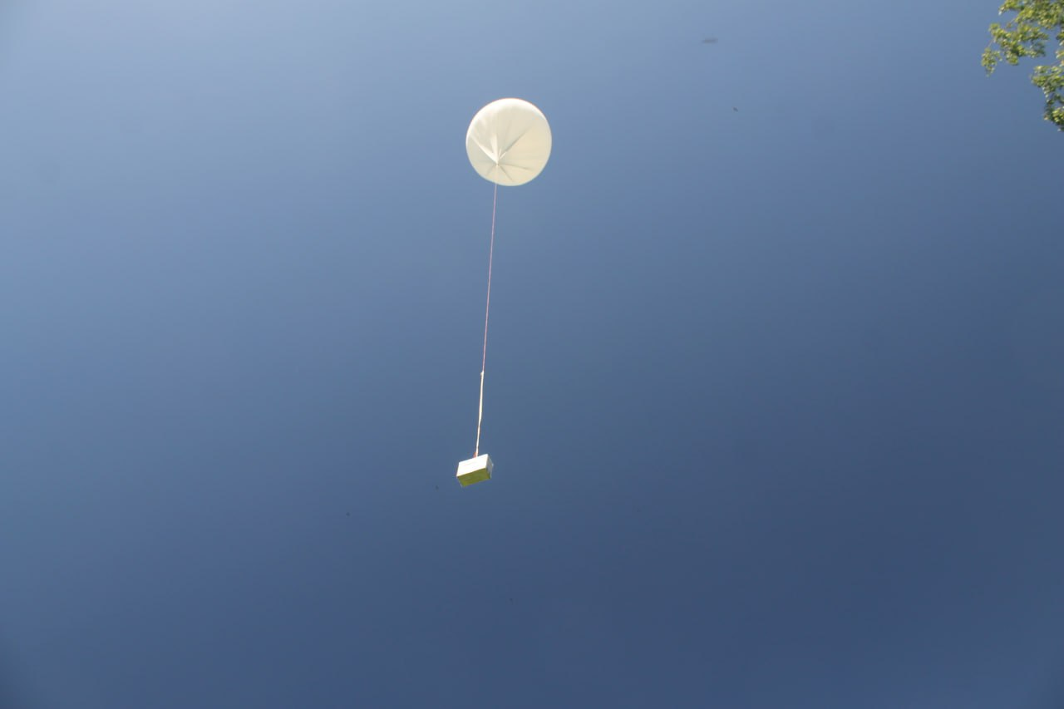
Рис. 2 Запуск зонда «Икар»

